МИНИСТЕРСТВО ОБРАЗОВАНИЯ ОМСКОЙ ОБЛАСТИ

бюджетное профессиональное образовательное учреждение Омской области

«ОМСКИЙ АВТОТРАНСПОРТНЫЙ КОЛЛЕДЖ»

(БПОУ «Омский АТК»)

**Специальность: 09.02.03 «Программирование в компьютерных системах»**

**КУРСОВОЙ ПРОЕКТ**

**по ПМ.01 Разработка и администрирование базы данных**

**Тема: Проектирование автоматизированной информационной системы “Склад”**

Выполнил студент группы ПКС351

Абдрахманов Ж.З.

Проверил преподаватель

Курчевский В.Е.

Оценка________________________

Омск 2019

МИНИСТЕРСТВО ОБРАЗОВАНИЯ ОМСКОЙ ОБЛАСТИ

бюджетное профессиональное образовательное учреждение Омской области

«ОМСКИЙ АВТОТРАНСПОРТНЫЙ КОЛЛЕДЖ»

(БПОУ «Омский АТК»)

|  |  |
| --- | --- |
|  | УТВЕРЖДАЮ |
|  | Зам. директора |
|  | ____________________ И.В. Сидоренко |
|  | «__» ___________ 20__ год |
|  |  |

##### **ЗАДАНИЕ**

**на курсовой проект**

**по МДК.01.01 Системное программирование**

студенту Абдрахманову Жаслану Зейнулловичу

группы ПКС351 курса 4

специальность 09.02.03 «Программирование в компьютерных системах»

**Тема: *Проектирование* *автоматизированной информационной системы “Склад”***

**ВВЕДЕНИЕ**

Актуальность заданной темы, цели и задачи работы.

**1 ИССЛЕДОВАТЕЛЬСКИЙ РАЗДЕЛ**

1.1 Основные понятия

1.2 Анализ существующих аналогов

1.3 Техническое задание

**2 ТЕХНОЛОГИЧЕСКИЙ РАЗДЕЛ**

2.1 Назначение разработки

2.2 Требования к проекту

2.3 Проектирование системы

2.4 Выбор программных и технических средств

**3 ОРГАНИЗАЦИОННЫЙ РАЗДЕЛ**

3.1 Организация графика разработки

3.2 Система контроля версий

**ЗАКЛЮЧЕНИЕ**

**СПИСОК ИСПОЛЬЗУЕМЫХ ИСТОЧНИКОВ**

Дата выдачи задания на курсовой проект «___» _____________20___г.

Срок выполнения курсового проекта «___» _____________20___г.

**Руководитель курсового проекта** __________________/_______________________/

Задание рассмотрено и одобрено на заседании ЦМК «Информатика и вычислительная техника.

Математика» от «___» _____________20___г.

Протокол №______ Председатель ЦМК ________________/Шаркова О.В./

Задание получил «____» _______________ 20___г.

**Студент**___________________________________ / ______________________________

**СОДЕРЖАНИЕ**

ВВЕДЕНИЕ 4

1 ИССЛЕДОВАТЕЛЬСКИЙ РАЗДЕЛ 5

1.1 Основные понятия 5

1.2 Анализ существующих аналогов 6

1.3 Техническое задание 9

2 ТЕХНОЛОГИЧЕСКИЙ РАЗДЕЛ 10

2.1 Назначение разработки 10

2.2 Требование к проекту 11

2.3 Проектирование системы 15

2.4 Выбор программных и технических средств 22

3 ОРГАНИЗАЦИОННЫЙ РАЗДЕЛ 26

3.1 Организация графика разработки 26

3.2 Система контроля версий 27

ЗАКЛЮЧЕНИЕ 28

СПИСОК ЛИТЕРАТУРЫ 29

ПРИЛОЖЕНИЯ 30

**ВВЕДЕНИЕ**

За последние двадцать лет значительно возрос объём и оборот информации во всех сферах жизнедеятельности человека. И процесс накопления, обработки и использования знаний постоянно ускоряется. Учёные утверждают, что каждые десять лет количество информации увеличивается вдвое.

В связи с этим возникает необходимость использования автоматических средств, позволяющих эффективно хранить, обрабатывать и распределять накопленные данные.

Исходя из современных требований, предъявляемых к качеству работы сервисного центра, нельзя не отметить, что эффективная работа его всецело зависит от уровня оснащения компании информационными средствами на базе компьютерных систем.

Компьютерный учет имеет свои особенности и радикально отличается от обычного. Компьютер не только облегчает учет, сокращая время, требующееся на оформление документов и обобщение накопленных данных для анализа хода производственной деятельности, необходимого для управления ею. При применении компьютера “количество переходит в качество”: увеличение скорости расчетов делает возможным качественное улучшение самой схемы построения производственной деятельности.

1. **ИССЛЕДОВАТЕЛЬСКИЙ РАЗДЕЛ**
   1. **Основные понятия**

Microsoft Visual Studio  — данный продукты позволяют разрабатывать как [консольные](https://ru.wikipedia.org/wiki/%D0%A2%D0%B5%D0%BA%D1%81%D1%82%D0%BE%D0%B2%D1%8B%D0%B9_%D0%B8%D0%BD%D1%82%D0%B5%D1%80%D1%84%D0%B5%D0%B9%D1%81_%D0%BF%D0%BE%D0%BB%D1%8C%D0%B7%D0%BE%D0%B2%D0%B0%D1%82%D0%B5%D0%BB%D1%8F) [приложения](https://ru.wikipedia.org/wiki/%D0%9F%D1%80%D0%B8%D0%BA%D0%BB%D0%B0%D0%B4%D0%BD%D0%BE%D0%B5_%D0%BF%D1%80%D0%BE%D0%B3%D1%80%D0%B0%D0%BC%D0%BC%D0%BD%D0%BE%D0%B5_%D0%BE%D0%B1%D0%B5%D1%81%D0%BF%D0%B5%D1%87%D0%B5%D0%BD%D0%B8%D0%B5), так и приложения с [графическим интерфейсом](https://ru.wikipedia.org/wiki/%D0%93%D1%80%D0%B0%D1%84%D0%B8%D1%87%D0%B5%D1%81%D0%BA%D0%B8%D0%B9_%D0%B8%D0%BD%D1%82%D0%B5%D1%80%D1%84%D0%B5%D0%B9%D1%81_%D0%BF%D0%BE%D0%BB%D1%8C%D0%B7%D0%BE%D0%B2%D0%B0%D1%82%D0%B5%D0%BB%D1%8F), в том числе с поддержкой технологии [Windows Forms](https://ru.wikipedia.org/wiki/Windows_Forms), а также [веб-сайты](https://ru.wikipedia.org/wiki/%D0%A1%D0%B0%D0%B9%D1%82), [веб-приложения](https://ru.wikipedia.org/wiki/%D0%92%D0%B5%D0%B1-%D0%BF%D1%80%D0%B8%D0%BB%D0%BE%D0%B6%D0%B5%D0%BD%D0%B8%D0%B5), [веб-службы](https://ru.wikipedia.org/wiki/%D0%92%D0%B5%D0%B1-%D1%81%D0%BB%D1%83%D0%B6%D0%B1%D0%B0)  как в [родном](https://ru.wikipedia.org/wiki/%D0%9C%D0%B0%D1%88%D0%B8%D0%BD%D0%BD%D1%8B%D0%B9_%D0%BA%D0%BE%D0%B4), так в [управляемом](https://ru.wikipedia.org/wiki/%D0%A3%D0%BF%D1%80%D0%B0%D0%B2%D0%BB%D1%8F%D0%B5%D0%BC%D1%8B%D0%B9_%D0%BA%D0%BE%D0%B4) кодах для всех платформ, поддерживаемых [Windows](https://ru.wikipedia.org/wiki/Windows), [.NET Framework](https://ru.wikipedia.org/wiki/.NET_Framework).

C# — объектно-ориентированный язык программирования. Разработан в [1998](https://ru.wikipedia.org/wiki/1998)—[2001 годах](https://ru.wikipedia.org/wiki/2001_%D0%B3%D0%BE%D0%B4) группой инженеров компании Microsoft под руководством Андерса Хейлсберга и Скотта Вильтаумота как язык разработки приложений для платформы [Microsoft .NET Framework](https://ru.wikipedia.org/wiki/.NET_Framework). C# относится к семье языков с [C-подобным синтаксисом](https://ru.wikipedia.org/wiki/C-%D0%BF%D0%BE%D0%B4%D0%BE%D0%B1%D0%BD%D1%8B%D0%B9_%D1%81%D0%B8%D0%BD%D1%82%D0%B0%D0%BA%D1%81%D0%B8%D1%81), из них его синтаксис наиболее близок к [C++](https://ru.wikipedia.org/wiki/C%2B%2B) и [Java](https://ru.wikipedia.org/wiki/Java).

MySQL — свободная реляционная система управления базами данных. Разработку и поддержку MySQL осуществляет корпорация Oracle. MySQL является решением для малых и средних приложений. Входит в состав сервров [WAMP](https://ru.wikipedia.org/wiki/WAMP), [AppServ](https://ru.wikipedia.org/w/index.php?title=AppServ&action=edit&redlink=1), [LAMP](https://ru.wikipedia.org/wiki/LAMP) и в портативные сборки серверов [Денвер](https://ru.wikipedia.org/wiki/%D0%94%D0%B5%D0%BD%D0%B2%D0%B5%D1%80_(%D0%BF%D1%80%D0%BE%D0%B3%D1%80%D0%B0%D0%BC%D0%BC%D0%B0)),

[XAMPP](https://ru.wikipedia.org/wiki/XAMPP), [VertrigoServ](https://ru.wikipedia.org/w/index.php?title=VertrigoServ&action=edit&redlink=1). Обычно MySQL используется в качестве сервера, к которому обращаются локальные или удалённые клиенты, однако в дистрибутив входит библиотека внутреннего сервера, позволяющая включать MySQL в автономные программы.

Adobe Photoshop  — многофункциональный графический редактор, разработанный и распространяемый фирмой Adobe Systems. В основном работает с растровыми изображениями, однако имеет некоторые векторные инструменты. Продукт является лидером рынка в области коммерческих средств редактирования растровых изображений.

* 1. **Анализ существующих аналогов**

1.2.1 Приложение для магазина ОПСУРТ

Многопользовательская онлайн система, созданная как аналог платной 1С (рис 1.1) товар представлен виде иерархического дерева каталогов с удобной навигацией. Все внесенные изменения становятся видны сразу для всех пользователей, настройку доступа которых осуществляет администратор. Операции движения товара заносятся в журнал документов.

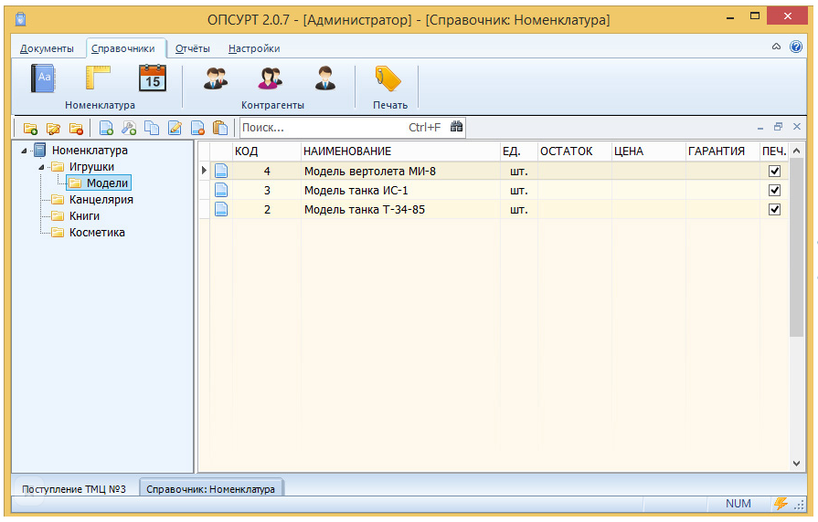

Рисунок 1.1 – Внешний вид приложения ОПСУРТ

1.2.2 Приложение Клиент – Мастер

В приложении Клиент – Мастер (рис 1.2) достаточно удобная программа для учета работы ремонтной мастерской. С помощью этого приложения легко контролировать поступающие заявки клиентов, их выполнение, а также все расходы/доходы, связанные с этим. Так же здесь контролируется остаток запчастей на складе. Встроены разнообразные отчеты, позволяющие наглядно отображать или печатать все заявки за определенный период, вычислять доход, посмотреть загруженность и деятельность как отдельного мастера, так и всех мастеров сразу.

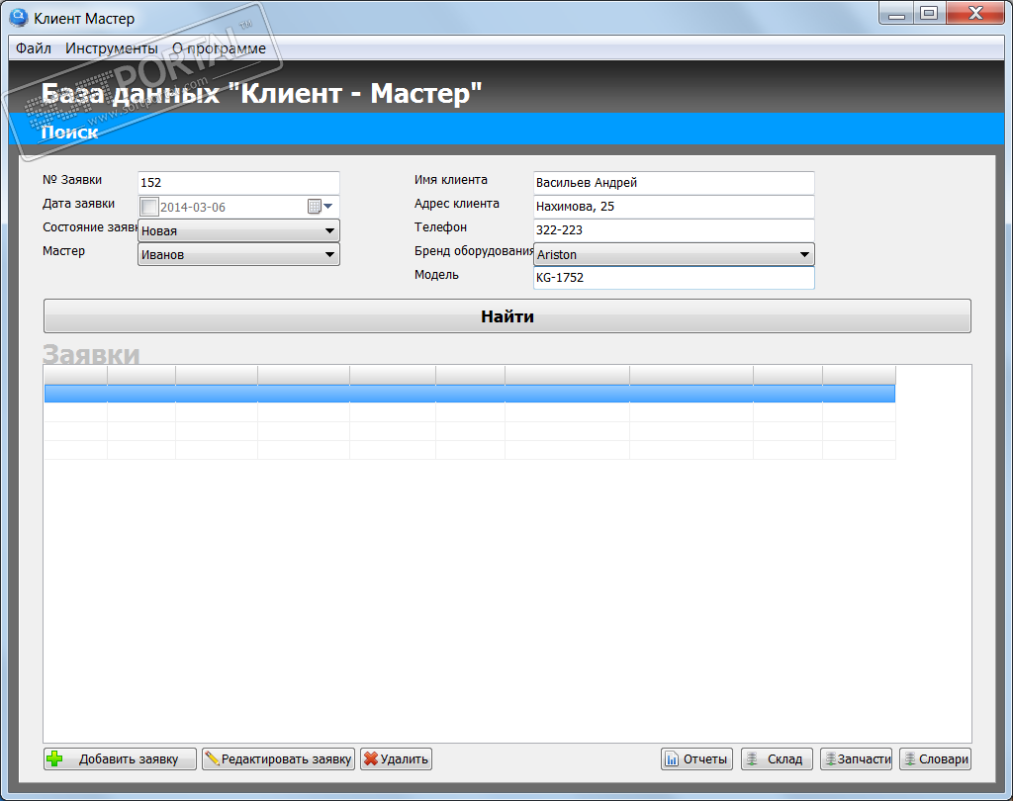

Рисунок 1.2 – Внешний вид приложения Клиент – Мастер

1.2.3 Приложение СуперСклад

СуперСклад это комплекс для автоматизации учета товарно-материальных ценностей и денег (рис 1.3) приложения позволяют вести учет на 100 различных складах, вести взаиморасчеты с покупателями и поставщиками, выводить на печать все необходимые первичные документы

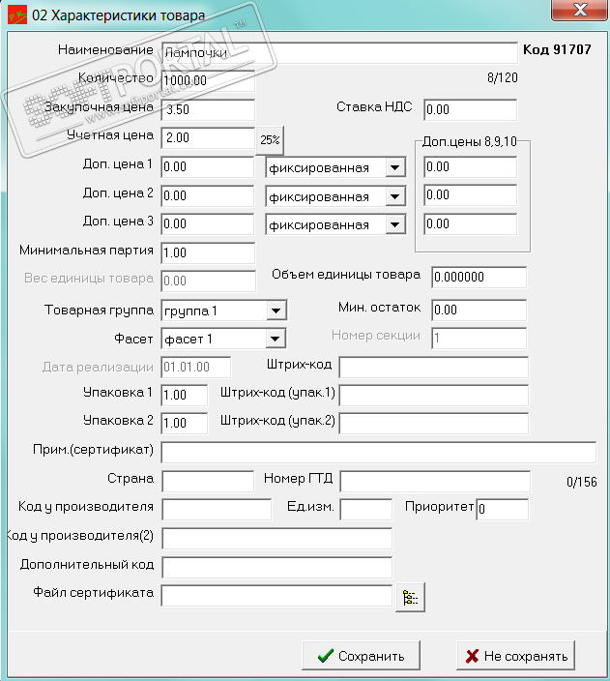

Рисунок 1.3 – Внешний приложения СуперСклад

1. 2. **Техническое задание**

Приложение было разработано с помощью Microsoft Visual Studio. Для редактирования картинок и элементов дизайна использовался Adode Photoshop CC 2019. Для прототипирования использовался Mockflow.

Главное меню приложения состоит из разделов: «Файл», «База данных», «Справка».

Проект создавался на основе языка программирования C# на интегрированной среде разработки Visual Studio.

В качестве базы данных был использован SQL Server.

Каждый раздел получил свою информацию, расположенную на своих страницах. Страницы были отредактированы с помощью таблицы SQL.

При помощи панели элементов Windows Form удобно менять оформление страниц.

SQL Server — система управления реляционными базами данных (РСУБД), разработанная корпорацией Microsoft. Основной используемый язык запросов — Transact-SQL, создан совместно Microsoft и Sybase. Transact-SQL является реализацией стандарта ANSI/ISO по структурированному языку запросов (SQL) с расширениями. Используется для работы с базами данных размером от персональных до крупных баз данных масштаба предприятия; конкурирует с другими СУБД в этом сегменте рынка.

1. **ТЕХНОЛОГИЧЕСКИЙ РАЗДЕЛ**

**2.1 Назначение разработки**

Главная цель создания приложения автоматизировать процесс учёта товара. А также упрощение программного продукта для того чтобы пользователю было легче работать с программой. Основываясь на этих недостатках, я мог бы упростить жизнь рабочего. Также разработка этого приложения послужит мне хорошей практикой.

Задачи:

1. Создать базу данных,
2. Разработать интерфейс и дизайн приложения,
3. Сформировать функциональную часть приложения,
4. Воплотить мой проект в реальную жизнь.

**2.2 Требование к проекту**

2.2.1 Требование к безопасности

Обычный пользователь не должен иметь свободный доступ к изменению модификации программной части.

В случаях неправильных действий со стороны пользователя система должна выдавать соответствующие предупреждения.

При входе в программу приложение должно запрашивать пароль и логин.

2.2.2 Требование к графическому интерфейсу

2.2.2.1 Главная страница приложения

На (рис 2.2) изображена главная страница приложения.

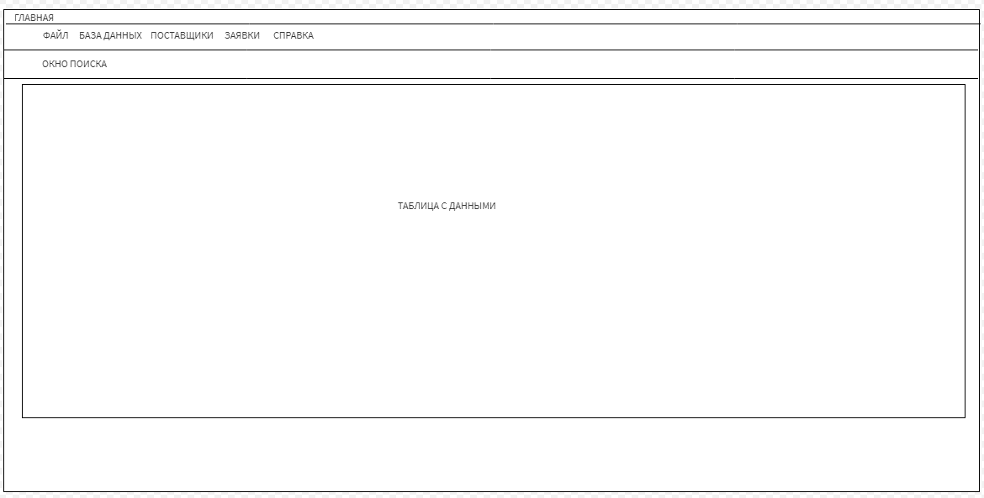

Рисунок 2.2 – Главная страница приложения

2.2.2.2 Авторизация

На (рис 2.3) изображено окно авторизации.

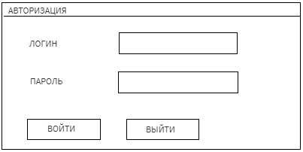

Рисунок 2.3 – Авторизация

2.2.2.3 Добавление продукта

На (рис 2.4) изображена вкладка добавления товара

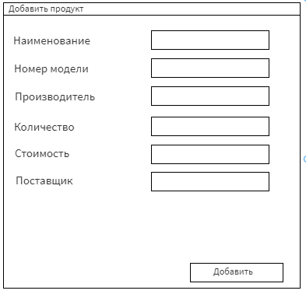

Рисунок 2.4 – Добавить продукт

2.2.2.3 Поставщики

На (рис 2.5) на данной вкладки можно будет просматривать информацию о поставщиках.

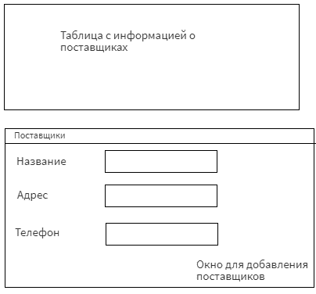

Рисунок 2.5 – Поставщики

2.2.3 Требование к функциональной части

Обеспечить хорошо работающую систему. Также сделать навигационное меню в приложениях с вкладками.

2.2.4 Требование к техническим характеристикам

Характеристики компьютера:

|  |  |
| --- | --- |
| Параметры: | Характеристики: |
| Модель процессора | Core i3 8100 |
| Частота процессора | 3600 мГц |
| Количество ядер процессора | 4 |
| Видеокарта | GeForce GTX 1050 Ti |
| Размер оперативной памяти | 8 ГБ |
| Накопители данных | 1000 ГБ |
| Материнская плата (чипсет) | Intel H370 |
| Видео интерфейсы | HDMI, DisplayPort, DVI |
| Операционная система | Windows 10 |
| Дополнительное встроенное оборудование | Bluetooth, карт-ридер |

**2.3 Проектирование системы**

Основная причина сложности проектирования базы данных заключается в том, что объекты реального мира и взаимосвязи между ними вовсе не обязаны иметь и, как правило, не имеют структуры, согласованной с реляционной моделью данных. Разработчик при проектировании должен придумать представление для реальных объектов и их связей в терминах таблиц, полей, атрибутов, записей и т. п., то есть в терминах абстракций реляционной модели данных. Поэтому в данном контексте термин «проектирование» можно понимать и как процесс, результатом которого является проект, и как процесс, результатом которого является проекция.

Разработка базы данных состоит из трех этапов: организация, создание логической структуры и проектирование.

В первом этапе следует подумать над тем, что именно будет присутствовать в приложении и на этом основании формировать таблицы в базе данных, т.е. определиться с их темой, количеством.

На втором этапе стоит разработать организацию и связью между таблицами. В данном случае связи, как таковые, отсутствуют, однако присутствует общая тема, которая и компенсирует их недостаток.

Заключительный этап подразумевает преобразование идей в физическую реализацию, происходит создание самой базы данных.

На складе имеются три основных объекта (рис 2.5):

* Товар;
* Заявки;
* Поставщики.

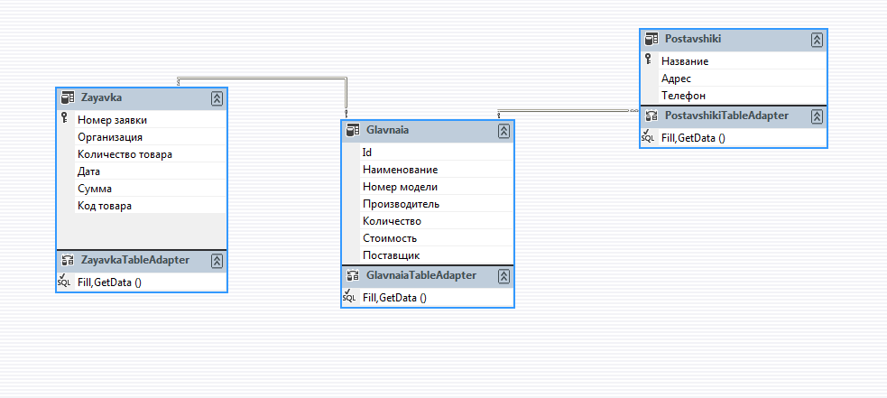

Рисунок 2.6 – Схема связей БД

Таблица товар (рис 2.6):

1. ID – личный ID товара,
2. Наименование– имя товара,
3. Номер модели – информация о товаре,
4. Производитель – информация о месте происхождения товара,
5. Количество – доступность товара,
6. Стоимость – цена товара,
7. Поставщик – информацию о компании.

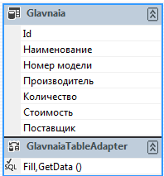

Рисунок 2.7 –Таблица товара

Таблица заявка (рис 2.7):

1. Номер заявки – идентификатор заявки,
2. Организация – информация о покупателей,
3. Количество товара – общее количество заказа,
4. Дата – информация о поступлении заявки,
5. Сумма – общая стоимость заказа,
6. Код товара – идентификатор товара.

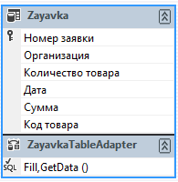

Рисунок 2.8 –Таблица заявка

Таблица билеты (рис 2.8):

1. Название – информация о поставщике,
2. Адрес – местоположение поставщика,
3. Телефон – контактные данные.

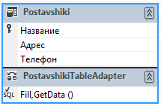

Рисунок 2.9 –Таблица поставщики

Диаграмма прецедентов (рис 2.10):

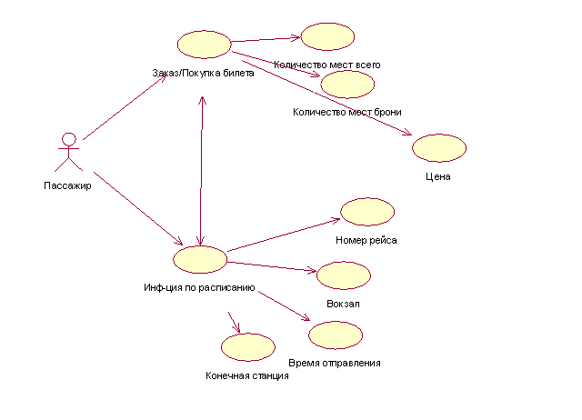

Рисунок 2.10 – Диаграмма прецедентов

Диаграмма прецедентов частичноописываетusecase–прецедентиспользованияпроектируемойсистемы, даваячастичноеописаниечастичногоприменениясистемысточкизренияусловноговнешнегообозревателя (закоторымв идеале стоитсогласованнаяточказренияучастниковработ). Приэтомописаниефокусируетсянатом, чтодолжнаделатьсистемапоотношениюксвоемувнешнемуокружению(периферии), анетонатом,каконаэто делает.

**2.4 Выбор программных и технических средств**

2.4.1Notepad++

Notepad++ текстовый редактор, который приняли «на вооружение» не только программисты, WEB-мастера, модификаторы, но и обычные пользователи, так или иначе связанные с редактированием. Программа распространяется свободно, имеет открытый исходный код, потребляет минимум ресурсов, быстро загружается. Утилита позиционируется, прежде всего, как редактор исходных кодов. Вместе с этим, Notepad++ довольно часто используется для открытия различных текстовых файлов.

Notepad++ поддерживает большинство языков программирования таких как: C, C++, Java, C#, XML, HTML, PHP, CSS и т.д.

Документы открываются программой в так называемых табах-отдельных вкладках. При работе пользователь может перемещаться между ними, активируя необходимый документ, внося в него изменения, и сохраняя его нажатием клавиши мыши. Помимо этого, при закрытии и следующем запуске приложения, табы, над которыми совершались действия, сохраняются.

Программа способна выполнять функции файлового менеджера, поэтому доступен просмотр файлов, размещенных на компьютере и открытие их в установленных браузерах.

2.4.2 HTML

HTML (HyperTextMarkupLanguage) - язык разметки (маркировки) гипертекста. Гипертекст своим развитием обязан интернету, хоть и создавался он совсем не для того. HTML дает возможность производить переход от одной части текста к другой, и, что замечательно, эти части могут храниться на совершенно разных компьютерах.

HTML не стоит путать с языками программирования, он создан специально для разметки веб-страниц. Именно язык разметки дает браузеру необходимые инструкции о том, как отображать тексты и другие элементы страницы на мониторе. Важно заметить, что не только различные браузеры, но и различные их версии могут по-разному воспринимать и отображать на экране код. Следовательно, некоторые элементы корректно выглядящие в браузере Operа могут выглядеть иначе в InternetExplorer и других браузерах.

При верстке (грубо говоря, создании страниц) HTML-страниц это необходимо помнить, и просматривать их в самых популярных браузерах типа MozillaFirefox, InternetExplorer и Operа.

Код разметки в HTML состоит из так называемых «тегов». Теги предоставляют информацию браузерам о форматировании и разметке страницы. Название тега заключается в угловые скобки «<» и «>». Некоторые тэги бывают открывающимися и закрывающимися.

Они влияют на отображение содержимого, находящегося в нем. Данные, находящиеся между такими символами, называются содержимым тега. Иногда встречаются теги, являющиеся одновременно и закрывающими, и открывающими, например,hr - линия.

Язык html родился в Женеве, примерно, в 1989-1991 годах. Британский ученый Тим Бернерс-ли разработал данный язык, работая на Совет по ядерным исследованиям. Первоначальная идея Бернерса заключалась в том, чтобы создать удобный язык для обмена важной документацией.

2.4.3CSS

CSS (CascadingStyleSheets) - это ещё один язык программирования, называемый ещё формальным языком, который применяется для описания внешнего вида документа, написанного с использованием языка гипертекстовой разметки, то есть HTML.Фактически они служат для того чтобы отделить друг от друга структуру страницы и ее содержание от ее внешнего вида.

Если страница полностью написана на HTML, то каждый элемент кода определяет не только элемент содержимого страницы, но и его способ отображения.

С использованием css кода все происходит несколько иначе. С помощью html описываются только очередность элементов содержания страницы и их классы. Соответствующие классы прописаны в css файле. Каждому из них присвоен набор свойств. Теперь, когда в html элементу мы приписываем какой-то класс, то к нему применяются и все свойства этого класса. Не нужно писать все эти свойства каждый раз. Сейчас, когда сайты имеют множество страниц, без css просто не обойтись.

Более того, известно, что Google не очень-то любит страницы, на которых используются старые версии html разметки (когда свойства прописаны с помощью html, а не в css). Вообще такие страницы и способ их создания (верстка) называются не валидными. Нужно стараться избегать этого.

CSS позволяет получить полный контроль над визуальными эффектами сайта. В наше время HTML-код и его способ разметки отошли на второй план. Ни один создатель сайта не будет использовать HTML для оформления страницы. Это колоссально неудобно и долго. Теперь большинство программистов используют CSS. Система дает не только удобство контроля, но и его гибкость. В CSS можно сделать намного больше элементов и дать им более сложные команды, чем в языке HTML.

2.4.4 PHP

PHP (HypertextPreProcessor) – один из самых популярных инструментов веб-программирования на стороне сервера. Работа PHP в самом простом варианте сводится к обработке http запроса клиента. Обработка запроса, в свою очередь, заключается в программном формировании гипертекста в соответствии с параметрами запроса, после чего полученная разметка возвращается клиенту.

Когда клиент (интернет браузер) запрашивает обычную статическую интернет страницу (чаще всего с расширением html), сервер в качестве ответа возвращает ему содержимое этой страницу без изменений “как есть”. Если запрашивается php страница, то в процессе обработки запроса содержимое указанной страницы сначала обрабатывается интерпретатором PHP, и только потом результат этой обработки отправляется клиенту.

PHP был создан в 1994 году датским программистом РасмусомЛердорфом и изначально представлял собой набор скриптов на другом языке Perl. Позже этот набор скриптов был переписан в интерпретатор на языке Си. И с самого возникновения PHP сокращение от PHP: HypertextPreprocessor- PHP: Препроцессор гипертекста представлял удобный набор инструментов для упрощенного создания веб-сайтов и веб-приложений.

Одной из сильнейших сторон PHP 3.0 была возможность расширения ядра дополнительными модулями. Впоследствии интерфейс написания расширений привлёк к PHP множество сторонних разработчиков, работающих над своими модулями, что дало PHP возможность работать с огромным количеством баз данных, протоколов, поддерживать большое число API. Большое количество разработчиков привело к быстрому развитию языка и стремительному росту его популярности. С этой версии акроним php расшифровывается как «PHP: hypertextPreprocessor», вместо устаревшего «PersonalHomePage».

1. **ОРГАНИЗАЦИОННЫЙ РАЗДЕЛ**

**3.1 Организация графика разработки**

**3.2 Система контроля версий**

**ЗАКЛЮЧЕНИЕ**

В курсовом проекте проделана работа по проектированию приложения для склада. Для данного проекта было произведено исследование предметной области, выбор программных и технических средств, также была произведена установка цели и задач приложения, предъявлены требования к безопасности, функционалу, дизайну и техническим характеристикам.

Работу, считаю завершенной, полученный сайт удовлетворяет всем требованиям, поставленным на этапе постановки задачи.

В дальнейшем хочу сделать регистрацию для клиентов по техническим причинам не, успел этого сделать до этого момента. Также хотелось бы добавить версию для слабовидящих.

**СПИСОК ЛИТЕРАТУРЫ**

1. ГОСТ 19.201-78. Единая система программной документации. Техническое задание. Требования к содержанию и оформлению [Электронный ресурс] / Межгосударственный стандарт. – М.: Стандартинформ, 2010. –URL:http://www.gostrf.com/normadata/1/4294850/4294850109.pdf (04.06.2018),
2. Статья про Denwer [Электронный ресурс] /– Режим доступа:https://ru.wikipedia.org (03.06.2018),
3. Статья про Notepad++ [Электронный ресурс] / – Режим доступа:https://ru.wikipedia.org/wiki/Notepad%2B%2B (10.06.2018),
4. Как создать PHP шаблон сайта. [Электронный ресурс] / - Режим доступа:<http://olegastanin.ru/kak-sozdat-php-shablon-sajta-s-nulya.html>. (02.06.2018),
5. Как создать простой динамический сайт на PHP. [Электронный ресурс] / - Режим доступа: http://biznesguide.ru/coding/65.html (10.06.2018),
6. Как создать PHP шаблон сайта с нуля. [Электронный ресурс] / - Режим доступа: http://olegastanin.ru/kak-sozdat-php-shablon-sajta-s-nulya.html. (02.06.2018),
7. Кузнецов, М.В. РНР 5. Практика разработчика Web-сайтов. / М.В. Кузнецов, И.В. Симдянов, С.В. Голышев. - СПб: БХВ-Петербург, 2015.-343(03.06.2018),
8. Создание меню для сайта на PHP. [Электронный ресурс] / - Режим доступа: http://www.master-live.ru/php-menu.html(03.06.2018),
9. Пауэлл, Т. WEB-дизайн/ Т. Пауэлл. - СПб.: Питер, 2013.-230(03.06.2018),
10. Петюшкин, А. Создание Web-страниц. Искусство вёрстки / А. Петюшкин.- Москва, 2015.-209 с(04.06.2018).

**ПРИЛОЖЕНИЯ**